“黄埔优品”线下体验馆设计及建设
项目询价书

询价单位：黄埔区贸促会（广州开发区贸促会）

日期：二O二三年十二月十一日

报价人须知

项目说明
项目单位：黄埔区贸促会（广州开发区贸促会）
项目名称：“黄埔优品”线下体验馆设计及建设
项目地点：黄埔区香雪三路凯通楼附楼一楼
服务范围：“黄埔优品”线下体验馆设计及建设
最高限价：400,000.00元（大写：肆拾万元整）
承包方式：综合单价包干。

报价人资格要求
（一）在中华人民共和国境内注册，具有独立法人资格，有能力提供采购标的服务，具有良好的商业信誉和财务状况。
（二）参加政府采购活动前3年内在经营活动中没有重大违法记录或因违法经营被禁止在一定期限内参加政府采购活动但期限已届满的书面声明。
（三）本项目不接受联合体投标，中标后不得分包、转包。
（四）报价人必须具有建筑工程施工总承包资质。
（五）在“广东政府采购智慧云平台”注册。

报价文件
（一）内容
1、企业有效的营业执照复印件（复印件加盖公章）；
2、满足本项目的资质证书或资格证明（复印件）；
3、法定代表人证明书（复印件加盖公章）、法人授权委托书（原件）；
4、被授权人身份证复印件（原件核对）；
5、本询价函回执（原件）；
6、以上资料需盖法人公章，一式两份，密封为一袋。
（二）报价要求
1.报价人应按“报价文件格式”的要求填写；
2.要求服务商一次性报出不得更改的价格；
3.服务商应仔细阅读询价文件的所有内容，按照询价文件的要求提供报价文件，并保证所提供的全部资料的真实性和有效性，遵循诚实信用的原则，一经发现有虚假行为或恶意低价行为的，将取消其参加询价或成交的资格，并承担相应的法律责任；
4.报价单位的报价为在项目服务期内，完成询价文件规定的工作内容的各项费用，应包括但不限于：人工、资料、管理、实施、利润、税金、政策性文件规定及合同包含的所有风险、责任等各项应有费用。报价单位根据工作范围自行测算报价。报价采用的币种为人民币。
（三）报价文件的封装与递交
1.报价文件的式样和签署
（1）报价文件应用文件袋密封好，在文件袋上写明项目名称以及报价单位名称；
（2）报价人应准备报价文件正本一份，副本一份，在每一份报价文件上要明确注明“正本”或“副本”字样；一旦正本和副本内容有差异，以正本为准；
（3）报价文件正本均须用不褪色墨水书写或打印，由法定代表人或经过正式授权并对报价人有约束力的代表在正本上要求的地方签字；
（4）报价文件副本，所有资料都可以用报价文件的正本复印而成；
（5）报价文件的正本及所有副本的封面均须由报价人加盖报价人公章；
（6）报价文件的任何行间插字、涂改和增删，必须由报价文件的签字人用姓氏或首字母在旁边签字才有效；
（7）在询价文件中已明示需盖章及签名之处，报价文件正本均须加盖报价人公章，并经报价人法定代表人或其授权代表签名或盖章；
（8）传真和电传的报价文件将被拒绝。
2.报价文件递交
（1）报价文件由各参加报价的服务商代表在规定的询价时间前提交至询价地址（邮寄无效）。逾期送达的将视为无效。
（2）报价文件递交的截止时间为2023年12月15日17时，迟到的报价文件将不予受理。
（3）报价文件提交地址：广州市黄埔区广州香雪国际公寓2期E栋C区2楼208室。
（4）联系人：梁骏豪，电话：82481656。
四、报价评选原则
（一）采用一轮公开报价定标的方式，符合条件的价低者得。出现同等最低报价情况，同价者需重新报价。
（二）与报价最低者在“广东政府采购智慧云平台”完成采购程序。
五、合同（协议）签订
成交单位收到成交通知后，3个工作日内联系询价单位办理合同签订等手续。

项目需求
一、项目背景
党的二十大报告中指出：“高质量发展是全面建设社会主义现代化国家的首要任务。发展是党执政兴国的第一要务。只有推动经济高质量发展，才能筑牢国家繁荣富强、人民幸福安康、社会和谐稳定的物质基础，也才能夯实社会主义现代化强国的技术基础。为此，必须完整、准确、全面贯彻新发展理念，坚持社会主义市场经济改革方向，坚持高水平对外开放，加快构建以国内大循环为主体、国内国际双循环相互促进的新发展格局。”
从目前的情况看，世界经济低速增长的态势仍将延续，需求不足的状况短期内难以改变，技术壁垒不断增多，市场竞争将进一步加剧。我区作为一个工业制造大区，工业制造产品的销售直接关系到企业的长久发展。建设“黄埔优品”线下体验馆，紧紧围绕“形成以国内大循环为主体、国内国际双循环相互促进的新发展格局”，开展多层次多形式的名优产品推介活动大力开拓国内市场。
二、项目概述
1、项目名称：“黄埔优品”线下体验馆设计及建设
2、项目预算金额：400,000.00元（大写：肆拾万元整）
3、项目内容及需求：详见第三条项目建设内容
4、项目建设周期：总实施工期6个月
5、资质要求：具有建筑工程施工总承包资质。
三、项目建设内容
“黄埔优品”线下体验馆的主要建设内容包括：
1、建筑结构：包括门厅、展厅等建筑结构的设计与建设。
2、内部装修：包括地面、墙面、天花板等室内装修的设计与施工。
3、陈设展示：根据展示需求，进行展示柜、展示架、展示墙等陈设展示物的设计与安装。
4、照明系统：设计合适的照明方案，使用灯具、灯糟等照明设备，以确保良好的展示效果。
5、电器设备：包括感应电动门、LED显示屏等电器设备的安装与调试。
6、配套设施：包括空调、消防设施、安防系统等的安装与配置。
7、软装设计：根据展厅的定位和需求，进行软装设计，包括家具、装饰品等的选购与摆放。
8、现场图纸：
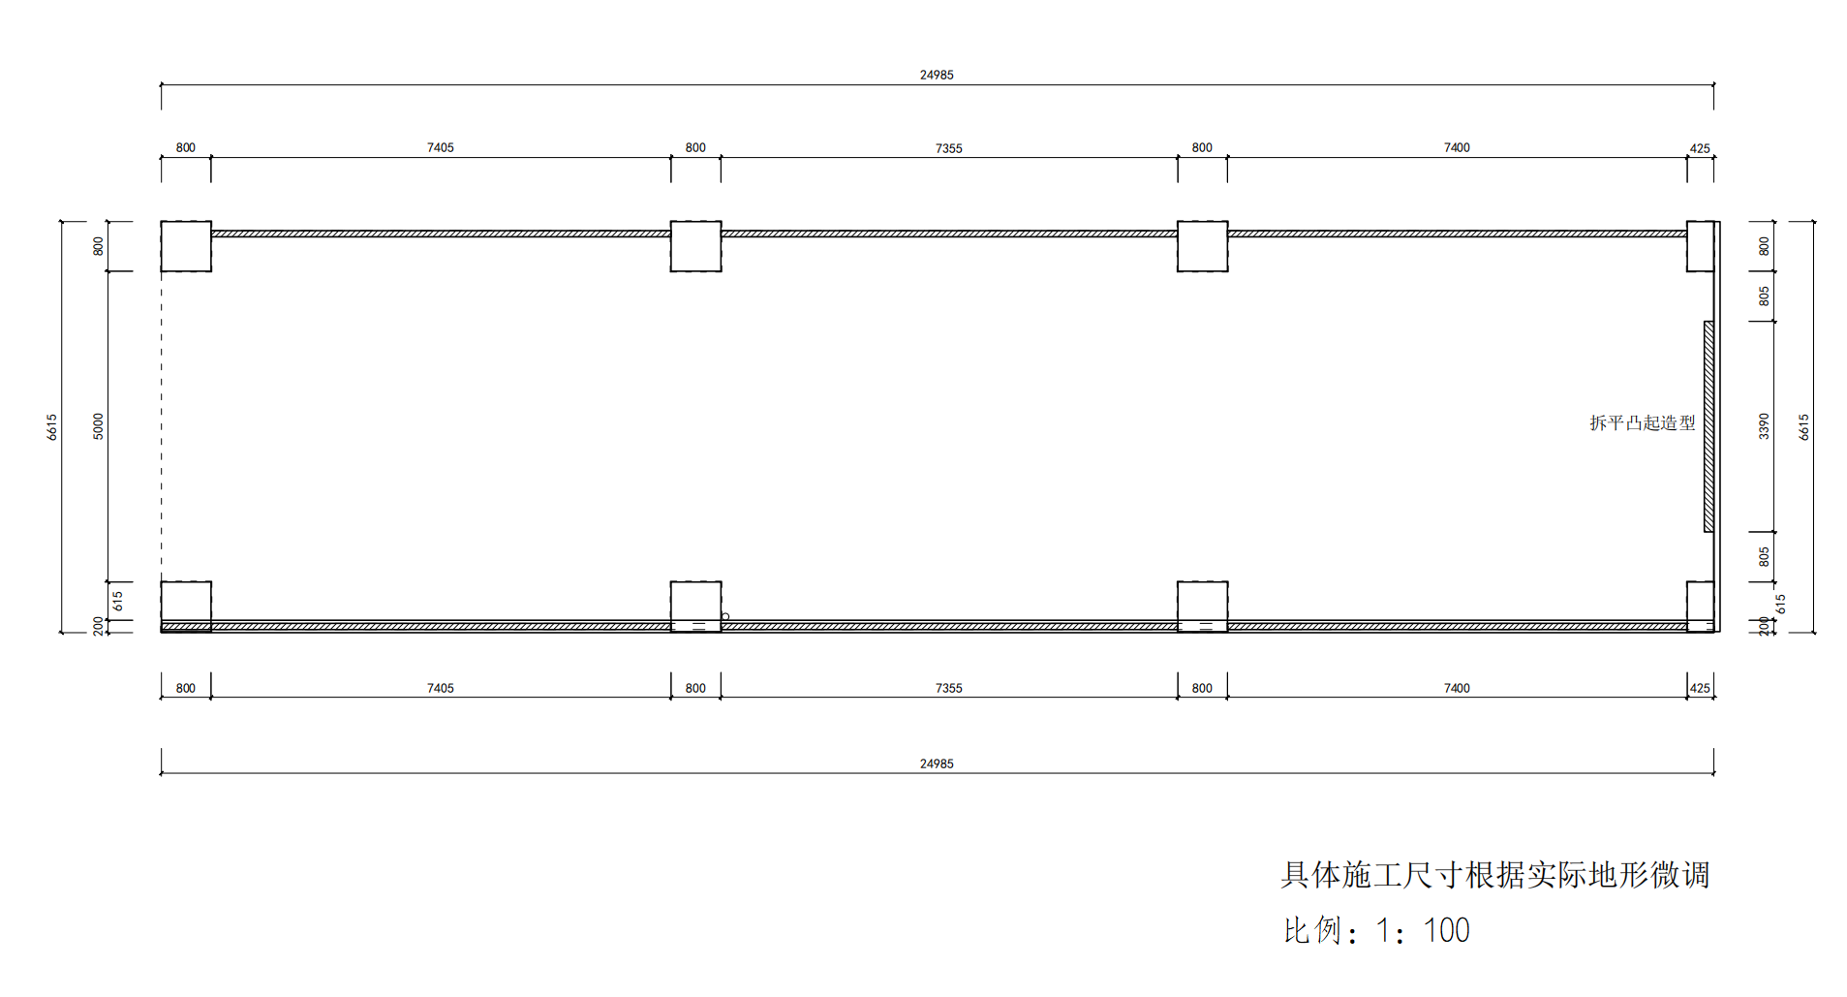
四、项目实施要求

（一）项目实施进度要求：
要求整个项目在合同签订后6个月完成。

（二）验收要求：
当满足以下条件时，招标人向中标人签发项目验收报告：
对于“黄埔优品”线下体验馆的施工完成后验收，一般应包括以下要求：
1、安全验收：对建筑物基础、结构安全、消防安全、电气安全等方面进行检测，确保建筑物在使用期间能够保障使用者的人身和财产安全。
2、环保验收：对建筑物环保标准进行检测，确保建筑物的环境质量满足相关标准，并避免污染和损害周边环境的影响。
3、功能验收：对整个体验馆的功能性进行测试，例如是否可以正常运行展销活动、是否可以满足电商体验馆的功能要求等。
4、外观验收：对建筑物的外观质量进行检查，包括建筑物的外观色彩、外墙装饰、玻璃幕墙等内饰设计和装修。
5、材料验收：对使用的建材进行质量验收，确保建筑材料符合国家相关标准，并严格按照施工图纸要求进行施工和安装。
6、其他验收：为确保验收结果的客观性和可靠性，需要由具备资质的第三方检测机构出具验收报告。

（三）知识产权要求：
- 投标人必须保证，招标人在中华人民共和国境内使用投标货物、资料、技术、服务或其任何一部分时，享有不受限制的无偿使用权，如有第三方向招标人提出侵犯其专利权、商标权或其它知识产权的主张，该责任应由中标人承担。
- 投标报价应包含所有应向所有权人支付的专利权、商标权或其它知识产权的一切相关费用。
- 系统软件、通用软件必须是具有在中国境内的合法使用权或版权的正版软件，涉及到第三方提出侵权或知识产权的起诉及支付版税等费用由中标人承担所有责任及费用。
- 中标人需对所有成果、产品的知识产权负有瑕疵担保责任，因使用未被授权使用的技术、组件、系统软件、通用软件等知识产权问题引起的纠纷所产生的所有责任及费用由中标人自行承担。
五、付款方式
在本项目合同签订后，按项目进度凭合法有效发票在15个工作日内支付相应款项。

报价文件（格式）

项目报价文件

报价单位：（盖公章）
报价日期： 年 月 日
一、报价人情况介绍
简要介绍报价人与询价项目（ ）有关的资质资格、综合实力、社会信誉、相关业绩、项目人员或其他相关情况。
除报价人情况介绍外，报价人还应提供以下内容：
（一）统一信用代码证或者事业单位法人证书（加盖公章）
（二）法定代表人证明书（加盖公章）
（三）法定代表人授权委托证明书（加盖公章）
（四）报价书（加盖公章）；
（五）报价人资格所要求的相关材料；

一、统一信用代码证或者事业单位法人证书（样式）

二、法定代表人证明书（样式）

法定代表人证明书

同志现任我单位 职务，为法定代表人，特此证明。

附：法定代表人性别：年龄：
身份证号：
营业执照号码：
有效日期：
签发日期：

单位（盖章）

附注：本法定代表人证明书也可采用省、市工商行政管理局监制的样式。

三、法人授权委托证明书（样式）

法定代表人授权书格式

本人（姓名） 系（报价人名称） 的法定代表人，现委托（姓名） 为我方“ ”项目采购报价活动的合法代表，以我方名义全权处理该项目有关报价、签订合同以及执行合同等事宜，其法律后果由我方承担。委托代理人无转委托权。

有效期至： 年 月 日
附：代理人性别： 年龄： 职务：
身份证号码：

授权单位（盖章）：
法定代表人（签名或盖章）：
签发日期：

（※须附委托代理人的身份证正、反面复印件※）

四、报价书（样式）

黄埔区贸促会（广州开发区贸促会） ：
1.根据 项目询价文件，遵照有关规定，我方愿以人民币（￥ 元）的总价，承包该项目，并按合同约定履行和完成服务项目，并承担相应的责任。
2.收到你方的成交通知后，除非另外达成协议并生效，你方的询价文件、我方的报价文件将构成约束我们双方的合同组成部分。
3.（其它补充说明）。

报价单位： （盖单位公章）
法定代表人或其委托代理人： （签名或盖章）
单位地址：
联系电话：
传真：
填报日期：
报价单位（盖章）

五、信用记录查询：信用中国截图

六、相关资质证书

